О создании Центров образования цифрового
и гуманитарного профилей «Точка роста»
в общеобразовательных организациях Саратовской области, расположенных в сельской местности
и малых городах, в 2020-2022 годах

В рамках реализации федерального проекта «Современная школа» национального проекта «Образование», регионального проекта «Современная школа», в целях формирования у обучающихся современных технологических и гуманитарных навыков, в том числе по предметным областям «Технология», «Информатика», «Основы безопасности жизнедеятельности», другим предметным областям, а также внеурочной деятельности, и в рамках реализации дополнительных общеобразовательных программ:
1. Определить региональным координатором, ответственным за создание и функционирование на территории Саратовской области Центров образования цифрового и гуманитарного профилей «Точка роста», министерство образования области.
2. Утвердить:
комплекс мер по созданию и функционированию на территории Саратовской области Центров образования цифрового и гуманитарного профилей «Точка роста» в 2020-2022 годах (приложение № 1);
концепцию создания на территории Саратовской области Центров образования цифрового и гуманитарного профилей «Точка роста» в 2020-2022 годах (приложение № 2).
3. Министерству образования области обеспечить проведение мероприятий, связанных с созданием и функционированием Центров образования цифрового и гуманитарного профилей «Точка роста» в 2020-2022 годах, за счет бюджетных ассигнований областного бюджета, предусмотренных на указанные цели законом области об областном бюджете на соответствующий финансовый год и на плановый период.

Вице-губернатор Саратовской области –
Председатель Правительства
Саратовской области А.М. Стрелюхин

Приложение № 1

УТВЕРЖДЕН
распоряжением Правительства

Саратовской области
от 2 июля 2019 года № 148-Пр

Комплекс мер
по созданию и функционированию на территории Саратовской области
Центров образования цифрового и гуманитарного профилей
«Точка роста» в 2020-2022 годах

№ п/п | Наименование мероприятия | Ответственный исполнитель | Результат | Срок
1. | Утверждение должностного лица в составе регионального ведомственного проектного офиса, ответственного за создание и функционирование Центров | региональный координатор | приказ министерства образования области | 25 августа  2019 года
2. | Утверждение перечня образовательных организаций,  в которых будет обновлена материально-техническая база  и созданы Центры | региональный координатор | приказ министерства образования области | 1 октября  2019 года,  далее –  по необходимости
3. | Утверждение медиаплана информационного сопровождения создания  и функционирования Центров | региональный координатор | приказ министерства образования области | 1 октября  2019 года,  далее –  по необходимости
4. | Утверждение типового положения о деятельности Центров на территории Саратовской области | региональный координатор | приказ министерства образования области | 1 октября  2019 года
5. | Согласование и утверждение типового дизайн-проекта  и зонирования Центров | региональный координатор, проектный офис нацпроекта «Образование» | письмо  на согласование в проектный офис нацпроекта «Образование», приказ министерства образования области | 30 октября  2019 года
6. | Представление информации  об объемах средств операционных расходов  на функционирование Центров по статьям расходов | региональный координатор | письмо  в проектный офис нацпроекта «Образование» | 30 ноября  2019 года, далее –  ежегодно

7. | Определение перечня оборудования согласно Методическим рекомендациям Министерства просвещения Российской Федерации | региональный координатор | приказ министерства образования области | 20 ноября  2019 года
8. | Заключение дополнительного соглашения по реализации регионального проекта «Современная школа»  на территории Саратовской области в подсистеме управления проектами государственной интегрированной информационной системы управления общественными финансами «Электронный бюджет» | Правительство области, региональный координатор | заключение дополнитель-ного соглашения | 5 февраля  2020 года,  далее –  по необходимости
9. | Заключение финансового соглашения в подсистеме управления проектами государственной интегрированной информационной системы управления общественными финансами «Электронный бюджет» | Правительство области, региональный координатор | заключение соглашения | 15 февраля  2020 года,  далее –  по необходимости
10. | Объявление закупок товаров, работ, услуг для создания Центров «Точка роста» | органы местного самоуправления области  (по согласованию) | извещения  о проведении закупок | 25 февраля  2020 года, далее – ежегодно
11. | Обеспечение 100-процентным охватом педагогов и сотрудников Центров в курсах повышения квалификации, программах переподготовки кадров, проводимых проектным офисом национального проекта «Образование»  в дистанционном и очном форматах | региональный координатор, проектный офис нацпроекта «Образование» | свидетельство о повышении квалификации, отчет  по программам пере-подготовки кадров | согласно отдельному графику проектного офиса нацпроекта «Образование»
12. | Получение лицензии  на образовательную деятельность Центров по программам дополнительного образования детей и взрослых  (при необходимости) | региональный координатор | лицензия  на реализацию образовательных программ дополнительного образования детей  и взрослых | 25 августа  2020 года
13. | Завершение приведения площадок образовательных организаций в соответствие  с фирменным стилем Центров (доставка, установка, наладка оборудования) | региональный координатор, органы местного самоуправления области  (по согласованию) | акты приемки работ, товарные накладные  и т.д. | 25 августа  2020 года, далее –ежегодно

14. | Проведение мониторинга соответствия приобретенного оборудования для создания Центров в субъекте Российской Федерации целям и задачам Мероприятия | региональный координатор, проектный офис нацпроекта «Образование» | по форме, определяемой ведомственным проектным офисом нацпроекта «Образование» | 30 ноября  2020 года, далее –ежегодно
15. | Открытие Центров в единый день | региональный координатор, органы местного самоуправления области  (по согласованию) | информа-ционное освещение  в СМИ | 1 сентября 2020, 2021, 2022 года  (по плану)

Приложение № 2

УТВЕРЖДЕНА
распоряжением Правительства

Саратовской области
от 2 июля 2019 года № 148-Пр

Концепция
создания на территории Саратовской области Центров образования цифрового и гуманитарного профилей «Точка роста» в 2020-2022 годах

1. Обоснование потребности в реализации мероприятия по созданию Центров образования цифрового и гуманитарного профилей
«Точка роста» (далее – Центры) в 2020-2022 годах,
в том числе с указанием проблематики и предполагаемых результатов
Реализация целей и задач национального проекта «Образование», утвержденного президиумом Совета при Президенте Российской Федерации по стратегическому развитию и национальным проектам (от 24 декабря
2018 года протокол № 16), возможна лишь при овладении обучающимися содержанием образования (Федерального государственного образовательного стандарта общего образования) с использованием новейших образовательных технологий, педагогического инструментария, современного учебного оборудования.
Материально-техническое оснащение общеобразовательных организаций, в том числе в части преподавания предметных областей «Технология», «Математика и информатика», «Физическая культура и основы безопасности жизнедеятельности», существенно отстает от требований к обновлению содержания образования, особенно в школах, расположенных в сельской местности и малых городах.
На преодоление этой ситуации направлен проект по организации
в сельских школах и школах малых городов Центров образования цифрового и гуманитарного профилей «Точка роста».
Для Саратовской области, которая традиционно считается аграрным регионом, развитие школ в сельской глубинке и малых городах является особенно важным в социальном плане.
Саратовская область представляет собой пространство, где расстояние между отдельными муниципальными районами достигает 500 км, при этом территория области разделена рекой Волгой на две части: Левобережье
и Правобережье. В больших городах (более 50 тыс. населения) проживает 1401 тыс. человек (57,4 процента всего населения области). В малых городах, рабочих поселках, поселках городского типа, сельских поселениях проживает 1040 тыс. человек (42,6 процента).
В региональную систему образования входят 873 общеобразовательные организации, из них 685 (78,5 процента) расположены в сельской местности
и в малых городах. В этих школах особенно очевидны проблемы не только материально-технического оснащения, но и недостаточного уровня профессиональной квалификации педагогических кадров, доступности качественных образовательных услуг, дополнительного образования детей, организации внеурочной и досуговой деятельности. Указанные проблемы характерны не только для малокомплектных сельских школ, преобладающих в отдаленных районах Саратовской области, но и для общеобразовательных организаций с численностью обучающихся, превышающей 500-700 человек.
Удаленность от больших городов, «запаздывание» с введением инновационных технологий, ограниченная доступность культурных ценностей и образовательных услуг – все это позволяет говорить
о значительном расхождении в качестве образования, предоставляемого образовательными организациями больших городов и школами сельских поселений, рабочих поселков, малых городов.
Создание Центров как структурных подразделений общеобразовательных организаций, расположенных в сельской местности и малых городах, будет способствовать решению указанных проблем, в частности за счет обновления материально-технической базы предметных областей «Технология», «Математика и информатика», «Физическая культура и основы безопасности жизнедеятельности». Создание Центров способствует формированию актуальных компетенций и навыков обучающихся благодаря созданию
и реализации современных условий обучения (медиатеки, интернет-библиотеки, зоны коворкинга, условия для проектной деятельности и др.).
Создание Центров позволит обеспечить:
условия для внедрения на всех уровнях образования новых методов обучения и воспитания, образовательных технологий, способствующих освоению обучающимися основных и дополнительных общеобразовательных программ цифрового, естественнонаучного и гуманитарного профилей;
обновление содержания и совершенствование форм и методов обучения предметных областей «Технология», «Математика и информатика», «Физическая культура и основы безопасности жизнедеятельности»;
удовлетворение индивидуальных запросов обучающихся, выстраивание их индивидуальных образовательных траекторий с учетом потребностей цифровой экономики;
развитие познавательных интересов обучающихся, их интеллектуальной и ценностно-смысловой сфер, навыков самообразования и самопроектирования;
организацию инновационной творческой деятельности обучающихся
и педагогов в процессе решения прикладных учебных задач
с использованием современных технологий обучения;
развитие и совершенствование навыков учебно-исследовательской, проектной, личностной и социально значимой деятельности;
формирование представлений о социальных и этических аспектах научно-технического прогресса;
совершенствование имеющегося и приобретение нового опыта познавательной деятельности с целью профессионального самоопределения обучающихся.
Создание Центров позволит охватить обучением на обновленной материально-технической базе по основным общеобразовательным программам 100 процентов обучающихся базовых школ и обеспечить возможность 70 процентам обучающихся освоение дополнительных общеобразовательных программ цифрового, естественнонаучного и гуманитарного профилей во внеурочное время, в том числе с использованием дистанционных образовательных технологий.
Инфраструктура Центров будет во внеурочное время использоваться как общественное пространство для развития общекультурных компетенций, цифровой грамотности, шахматного образования, творческой деятельности, социальной самореализации детей, педагогов, родителей.
Таким образом, предполагаемые результаты станут значимыми для всех субъектов образовательных отношений.
Для обучающихся важнейшими станут формирование представлений
о мире техники и технологий, о необходимости сохранения гармоничных отношений с природной и социальной средой жизнедеятельности человека, возможность раннего профессионального самоопределения, приобретение навыков командной деятельности, самореализация.
Для родителей (законных представителей) наиболее ценными представляются качественное образование детей, удовлетворяющее потребностям и интересам семьи, общества и государства, раннее определение профиля обучения на уровне среднего общего образования, организация доступной культурно-досуговой деятельности детей.
Для образовательных организаций ключевыми являются повышение качества образования по предметным областям «Технология», «Математика и информатика», «Физическая культура и основы безопасности жизнедеятельности», повышение конкурентоспособности образовательной организации, эффективная организация внеурочной и досуговой деятельности.
Для педагогических работников появляется дополнительная возможность повышения уровня профессионального мастерства, совершенствования предметных знаний, коммуникативных навыков и навыков практической деятельности, современная организация труда и отдыха, возможность карьерного роста.
Для жителей, проживающих в сельской местности и малых городах расположения Центров, интерес представляют совершенствование инфраструктуры, занятость детей и молодежи в свободное время, привлечение их к решению общественно значимых проблем.

2. Информация о повышении квалификации педагогических работников предметной области «Технология», «Информатика» и «ОБЖ»
Кадровый потенциал образовательных организаций Саратовской области позволяет оказывать жителям образовательные услуги
в соответствии с требованиями Федерального государственного образовательного стандарта общего образования. Однако следует отметить, что среди сельских учителей, ведущих предметы «Технология», «Информатика» и «Основы безопасности жизнедеятельности», доля тех, кто подтверждает высокий уровень профессиональной квалификации (высшая квалификационная категория), составляет не более 8 процентов. При этом доля педагогов первой категории достигает 50 процентов.
Средний возраст учителей технологии составляет 48 лет, учителей ОБЖ – 45 лет, учителей информатики – 41 год.
Доля педагогов с высшим образованием достигает среди учителей информатики 91 процента, в то время как среди учителей ОБЖ – 78 процентов, а среди учителей технологии – 67 процентов.
Учителя указанных предметов систематически повышают свою квалификацию на базе государственного автономного учреждения дополнительного профессионального образования «Саратовский областной институт развития образования» (ГАУ ДПО «СОИРО»).
Профессиональное развитие педагогов происходит как в рамках курсовой подготовки (курсы повышения квалификации, профессиональной переподготовки), так и в межкурсовой период (учебные и методические семинары, научно-практические конференции, «круглые столы», тренинги, форсайт-сессии, конкурсы и т.п.).
За 2018 год и I полугодие 2019 года курсы повышения квалификации прошли 620 учителей технологии и ОБЖ, в том числе 195 (31 процент) –
из образовательных организаций, расположенных в сельской местности
и в малых городах. За тот же период времени дополнительные профессиональные программы освоили 346 учителей информатики, в том числе 139 (40 процентов) – из сельских школ.
В 2019 году Саратовская область вошла в число регионов, получивших федеральную субсидию на реализацию проекта «Современная школа» национального проекта «Образование». В регионе будет открыто 65 Центров. В настоящее время 371 педагог уже прошел обучение на федеральной платформе np-education.ru по программе «Гибкие компетенции проектной деятельности». Во «второй волне» обучаются 14 человек.
С 1 по 5 июля 2019 года очный этап обучения по отработке hard-компетенций на базе детских технопарков «Кванториум» будут проходить
67 учителей предмета «Технология»: 65 – в г. Пенза, 1 – в г. Севастополе,
1 – в г. Набережные Челны.

3. Опыт Саратовской области в реализации федеральных и международных проектов (мероприятий) в области образования за последние 3 года
В 2012 году в Саратовской области были открыты и с тех пор активно функционируют две федеральные стажировочные площадки по проблемам: «Развитие профессионального сотрудничества в сфере профилактики семейного неблагополучия и социального сиротства детей-сирот и детей, оставшихся без попечения родителей» и «Распространение в Саратовской области моделей формирования культуры здорового и безопасного образа жизни обучающихся». Стажировочные площадки были созданы в рамках Федеральной целевой программы развития образования по мероприятию «Распространение на всей территории Российской Федерации современных моделей успешной социализации детей». За время работы стажировочных площадок опыт Саратовской области по указанным проблемам был успешно распространен в Астраханской, Белгородской, Волгоградской, Воронежской, Кемеровской, Оренбургской, Рязанской, Самарской и Ульяновской областях.
В 2016 году федеральное софинансирование проекта завершилось, однако работа стажировочных площадок в настоящее время продолжается
за счет средств регионального бюджета. За 2017-2018 годы обучение
на стажировочных площадках прошли 560 педагогов.
Деятельность федеральной инновационной площадки (ФИП) «Организационная модель технологического образования обучающихся
на уровне основного общего образования в образовательных организациях
г. Саратова» (приказ Министерства образования и науки Российской Федерации от 11 декабря 2017 года № 1206 «О федеральных инновационных площадках»), действующей в настоящее время, направлена на апробацию организационной модели технологического образования. Деятельность
ФИП направлена на разработку пакета нормативных документов, регламентирующих сетевую форму реализации основных образовательных программ, синхронизацию программ технологического образования обучающихся в системах общего и дополнительного образования.
Освоение обучающимися программы технологического образования
в единстве урочной и внеурочной деятельности в системе дополнительного образования позволяет сократить временные затраты на технологическое образование. Выпускники школ получают дополнительные возможности ориентации на региональном рынке труда, ознакомление с организациями, учреждениями и предприятиями материального и нематериального секторов экономики области. Апробированная в инновационной деятельности модель будет в дальнейшем реализована в сельской местности, малых городах
с недостаточно развитой инфраструктурой.
Результаты работы площадки за 2018 год представлены 25-26 апреля 2019 года на IV Всероссийском практическом форуме «Образование 2019», посвященном практическим вопросам развития общего, профессионального и цифрового образования, проведенном в г. Москве при поддержке Совета Федерации Федерального Собрания Российской Федерации.
В 2017 году Саратовская область участвовала в реализации мероприятия 5.1 «Развитие национально-региональной системы независимой оценки качества общего образования через реализацию пилотных региональных проектов и создание национальных механизмов оценки качества» федеральной целевой программы развития образования на 2016-2020 годы. По результатам очного (выездного) мониторинга, проведенного 26-27 октября 2017 года, на основе представленных материалов установлено, что реализация мероприятий осуществлена в соответствии с действующим законодательством в сфере закупок товаров, работ и услуг для обеспечения государственных и муниципальных нужд.
В 2018 году Саратовская область успешно прошла отбор субъектов Российской Федерации на предоставление в 2019 году субсидии
из федерального бюджета бюджетам субъектов Российской Федерации
на обновление материально-технической базы для формирования
у обучающихся современных технологических и гуманитарных навыков
в рамках федерального проекта «Современная школа» национального проекта «Образование». В настоящее время ведется подготовка к открытию 65 Центров. Работы выполняются в соответствии с утвержденной «дорожной картой».

4. Иная дополнительная информация
В Саратовской области ежегодно проводятся региональные мероприятия по техническим видам творчества: конкурсы «ТехноУспех»,
«3-Д моделирование глазами детей», научно-техническая конференция школьников и педагогов «Техномир», выставка стендового моделирования, выставка технического творчества «Шаг в робототехнику», открытые робототехнические соревнования для обучающихся образовательных организаций «Робо битва», региональный этап Всероссийского конкурса «Юные техники и изобретатели», региональный этап Всероссийской робототехнической олимпиады, региональный этап Всероссийского фестиваля «РобоФест» и другие.
Развитие детской инженерии происходит на основе ежегодного расширения движения Джуниор Скиллс, позволяющего объединить профориентационную работу школ, техникумов и предприятий области. Проводится региональный чемпионат для детей 10-17 лет по методике Ворлд Скиллс. Победители региональных этапов участвуют во всероссийских мероприятиях: конкурсе «Юные техники и изобретатели», фестивале «Робофэст», первенстве по робототехнике среди школьников КРОК, форуме «Будущие интеллектуальные лидеры России», конкурсе «ИТ-проект, который изменит жизнь к лучшему», а также в международном фестивале робототехники «Робофинист» и Первенстве России по авиационным свободнолетающим моделям.
С целью развития олимпиадной робототехники на базе регионального оператора – государственного автономного учреждения дополнительного профессионального образования «Саратовский областной институт развития образования» (ГАУ ДПО «СОИРО») создано региональное представительство Российской ассоциации образовательной робототехники. Заключено соглашение о сотрудничестве по развитию робототехнического олимпиадного движения школьников между АНО ВО «Университет Иннополис», ГАУ ДПО «СОИРО» и ВГБОУ ВО «Саратовский государственный технический университет имени Гагарина Ю.А.» (СГТУ имени Гагарина Ю.А.).
По инициативе компании Яндекс в 2016 году на базе регионального оператора открыта площадка образовательного проекта «Яндекс.Лицей». Курс обучения рассчитан на два года. Саратовские педагоги, специально подготовленные в компании Яндекс, ведут очные занятия и проверяют работу обучающихся в дистанционной учебной системе.
В 2018 году первые 20 обучающихся закончили двухгодичный курс «Яндекс.Лицея». Выпуск-2019 составили 17 обучающихся. Все они показали высокие результаты. Полученный в «Яндекс.Лицей» опыт программирования они используют для создания собственных приложений, которые занимают призовые места на международных конференциях и конкурсах.
В работе с высоко мотивированными детьми активно принимают участие образовательные организации высшего образования Саратовской области. В регионе действует Центр олимпиадной подготовки программистов имени Н.Л. Андреевой СГУ имени Н.Г. Чернышевского, который работает
с одаренными обучающимися общеобразовательных организаций. Во многом благодаря этому, саратовские школьники ежегодно становятся победителями и призерами всероссийских олимпиад и соревнований.
Педагоги дополнительного образования технической направленности систематически участвуют в конкурсах профессионального мастерства, повышают свою квалификацию в соответствии с направлением деятельности, участвуют в семинарах, вебинарах, научно-практических конференциях, проходят стажировки по робототехнике в федеральных тренировочных центрах в городах Москва, Сочи, Санкт-Петербург, являются судьями многих робототехнических фестивалей, в том числе и всероссийских.
В Саратовской области функционирует сетевое сообщество педагогов общего и дополнительного образования по вопросам развития робототехники на http://robosar.soiro.ru. На портале представлены проводимые в регионе мероприятия для педагогов и обучающихся по вопросам робототехнического творчества.
Результаты участия в многочисленных проектах федерального уровня свидетельствуют о возможности организации в регионе эффективного взаимодействия с органами государственной власти и местного самоуправления, общественными организациями и другими институтами гражданского общества в сфере образования.

Приложение № 1
к концепции создания
на территории Саратовской области Центров образования цифрового и гуманитарного профилей «Точка роста»
в 2020-2022 годах

Таблица индикаторов
№ | Наименование индикатора/показателя | Минимальное значение начиная  с 2020 года | Значение Саратовской области
 |  |  | 2020 год | 2021 год | 2022 год
1. | Численность детей, обучающихся  по предметной области «Технология» на базе Центров (человек) | 11496 | 11496 | 18440 | 22958
2. | Численность детей, обучающихся  по предметной области «Основы безопасности жизнедеятельности»  на базе Центров (человек) | 6730 | 6730 | 10657 | 13643
3. | Численность детей, обучающихся  по предметной области «Информатика»  на базе Центров (человек) | 10071 | 10071 | 15863 | 20438
4. | Численность детей, охваченных дополнительными общеразвивающими программами на базе Центров (человек) | 12482 | 12482 | 20045 | 25342
5. | Численность детей, занимающихся шахматами на постоянной основе  на базе Центров (человек) | 2580 | 2580 | 3720 | 4760
6. | Численность человек, ежемесячно использующих инфраструктуру Центров для дистанционного образования (человек) | 12900 | 12900 | 18600 | 23700
7. | Численность человек, ежемесячно вовлеченных в программу социально-культурных компетенций (человек) | 12900 | 12900 | 18600 | 23700
8. | Количество проведенных на площадке Центров социокультурных мероприятий | 645 | 645 | 930 | 1185
9. | Повышение квалификации педагогов  по предмету «Технология», ежегодно (процентов) | 100 | 100 | 100 | 100
10. | Повышение квалификации иных сотрудников Центров, ежегодно (процентов) | 100 | 100 | 100 | 100

Приложение № 2
к концепции создания
на территории Саратовской области Центров образования цифрового и гуманитарного профилей «Точка роста»
в 2020-2022 годах

Предварительная калькуляция
операционных расходов на функционирование Центра образования цифрового и гуманитарного профилей «Точка роста»
(из расчета на 1 образовательную организацию)

Статья расходов | Расчет суммы на 2020 год (тыс. рублей)
211 – заработная плата | 432,7
212 – прочие несоциальные выплаты (суточные) | 3,2
213 – начисления на выплаты по оплате труда | 130,7
222 – транспортные услуги (проезд детей  на соревнования) | 21,2
222 – транспортные услуги (проезд педагогов и сопровождающих детей  на соревнования) | 5,3
226 – транспортные расходы сотрудников, направленных в командировку  и приобретающих билеты в рамках командировочных расходов (проезд педагогов на обучение) | 20,0
226 – прочие работы, услуги (проживание детей на соревнованиях) | 36,0
226 – прочие работы, услуги (проживание педагогов на обучении) | 50,0
226 – прочие работы, услуги (проживание педагогов и сопровождающих детей  на соревнования) | 9,0
340 – увеличение стоимости материальных запасов (приобретение расходных материалов) | 20,0
Иные расходы (аренда, коммунальные платежи и т.д.) | 371,3
Итого: | 1099,4

Приложение № 3
к концепции создания
на территории Саратовской области Центров образования цифрового и гуманитарного профилей «Точка роста»
в 2020-2022 годах

Зонирование
Зонирование Центра разработано для двух помещений сельской школы в соответствии с Методическими рекомендациями по созданию мест для реализации основных и дополнительных общеобразовательных программ цифрового, естественнонаучного, технического и гуманитарного профилей
в образовательных организациях, расположенных в сельской местности
и малых городах, и дистанционных программ обучения определенных категорий обучающихся, в том числе на базе сетевого взаимодействия, утвержденными распоряжением Министерства просвещения Российской Федерации от 1 марта 2019 года № Р-23:
кабинет № 1 – учебный кабинет по предметным областям «Технология», «Математика и информатика», «Физическая культура
и основы безопасности жизнедеятельности»;

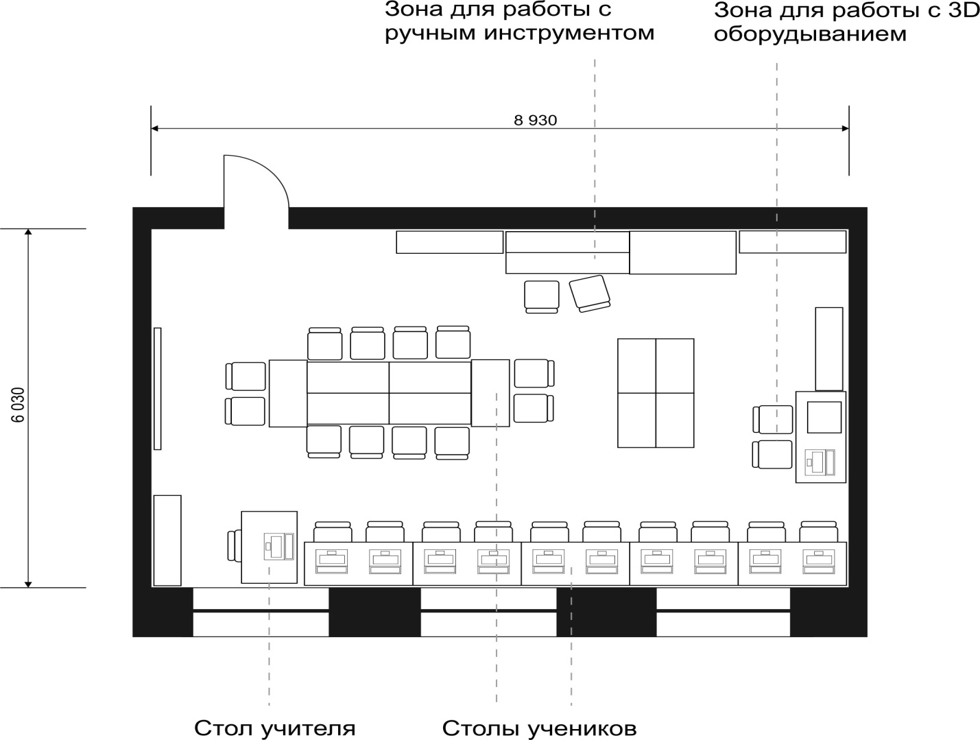
кабинет № 2 – помещение для проектной деятельности – открытое пространство, выполняющее роль центра общественной жизни образовательной организации. Помещение для проектной деятельности зонируется по принципу коворкинга, включающего шахматную гостиную, медиазону/медиатеку.

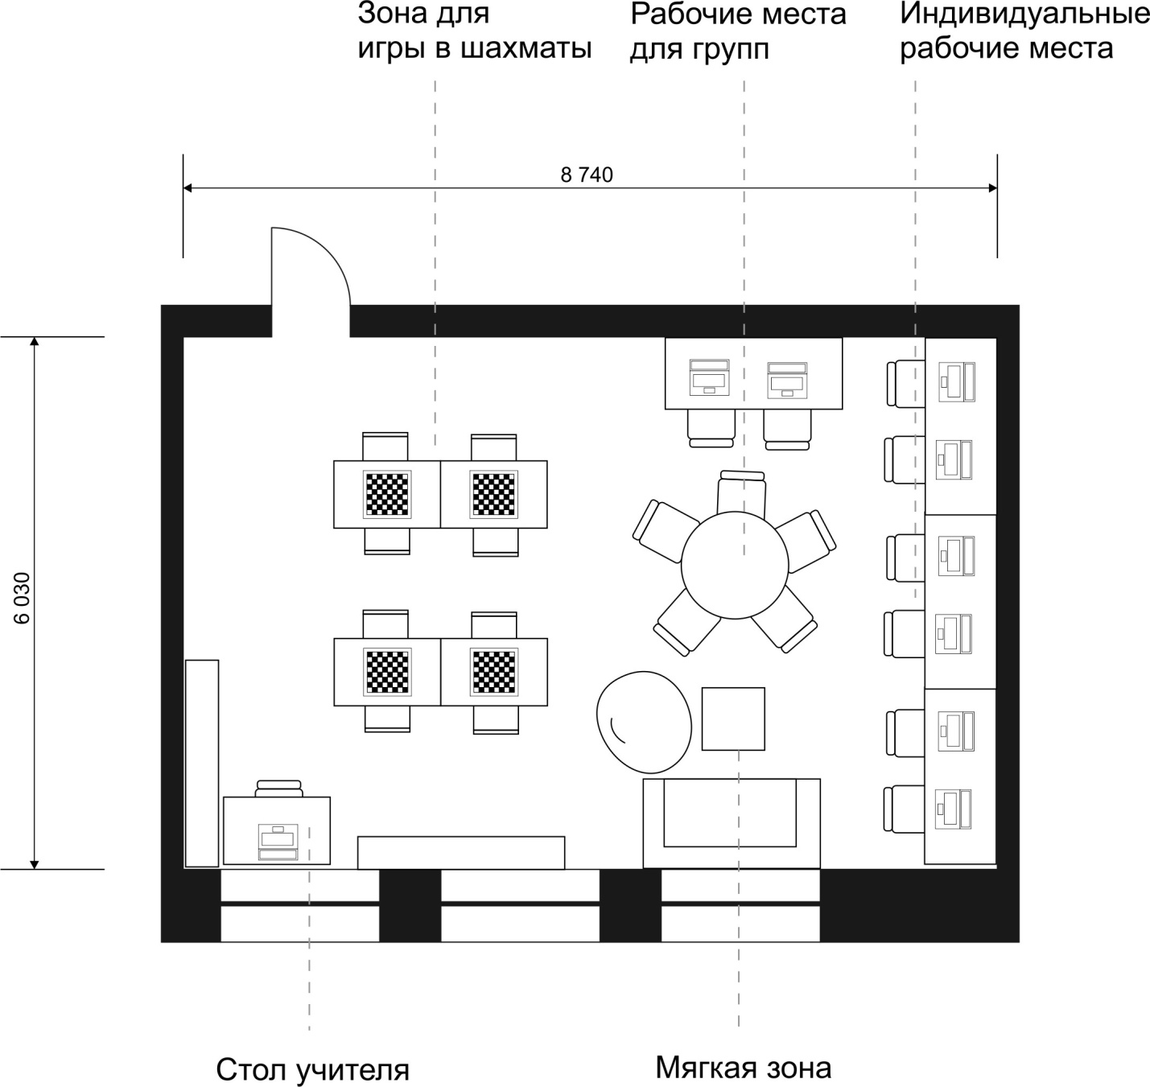
Дизайн-проект в соответствии с брендбуком
Оформление Центров выполняется с использованием фирменного стиля Центра «Точка роста» (брендбука). Зона формирования цифровых
и гуманитарных компетенций, в том числе в рамках предметной области «Технология», «Математика и информатика», «Физическая культура
и основы безопасности жизнедеятельности».

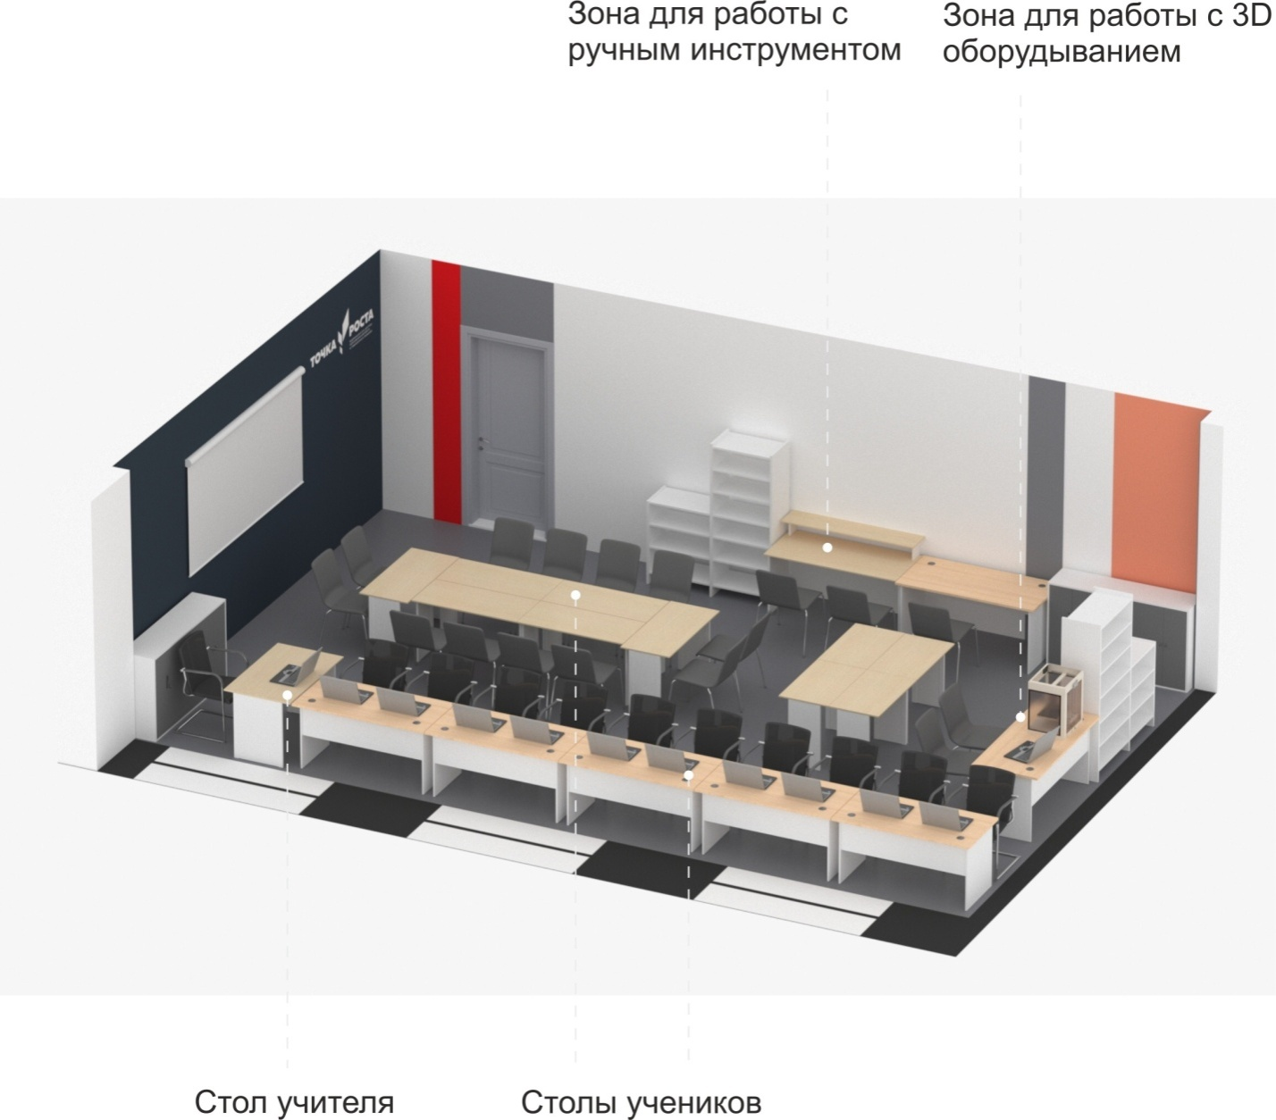
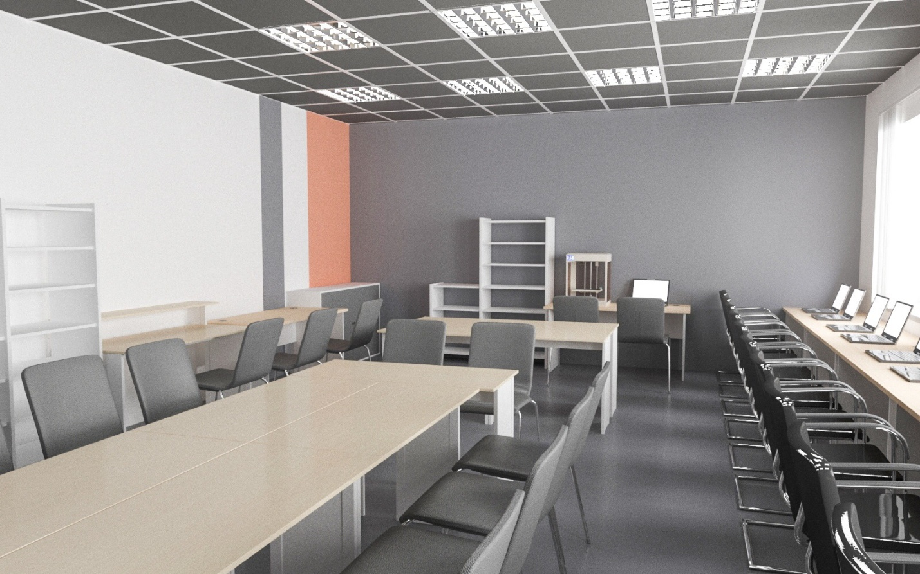
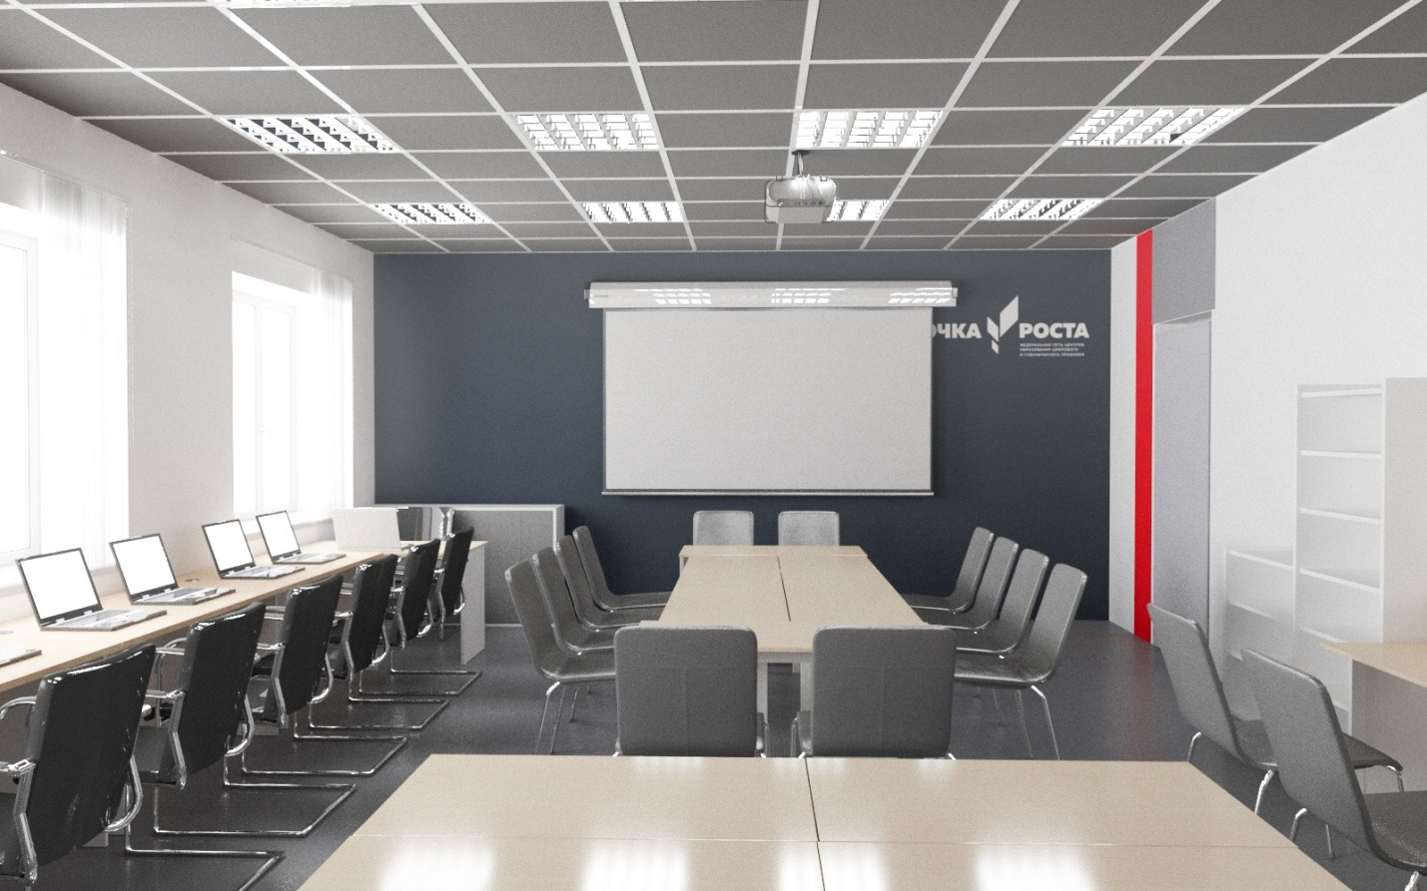

Коворкинг, шахматная гостиная, медиазона
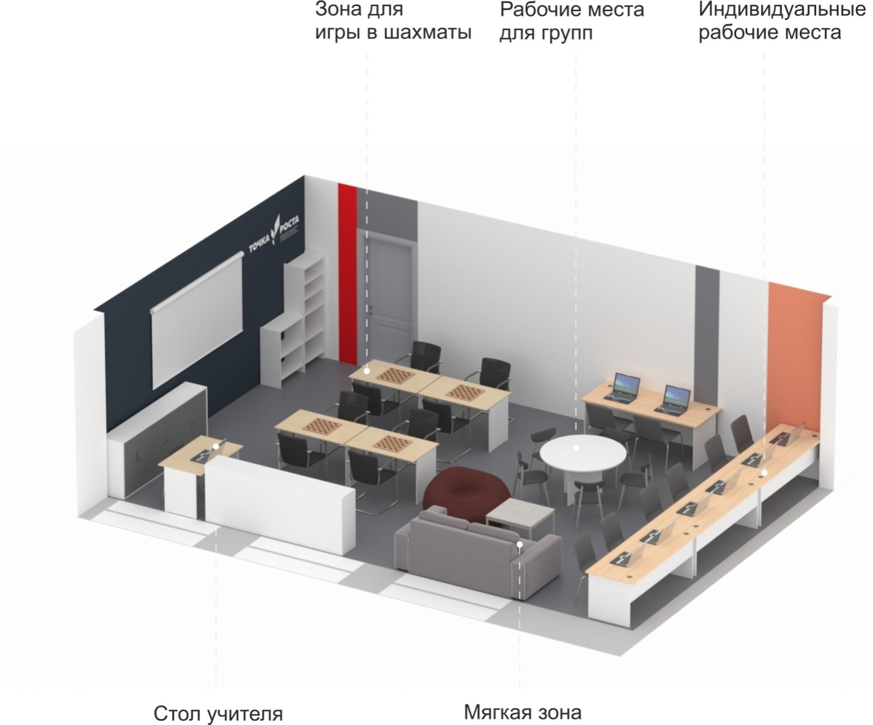
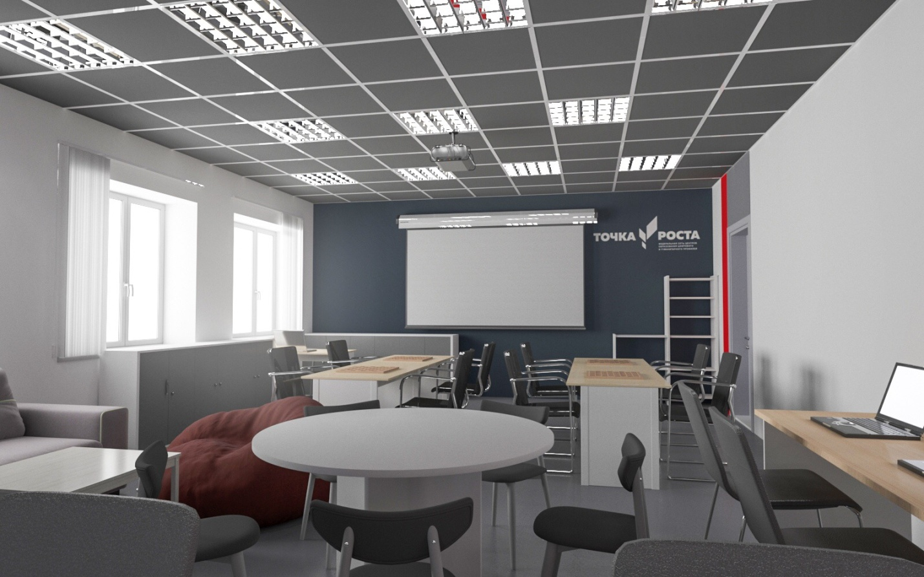
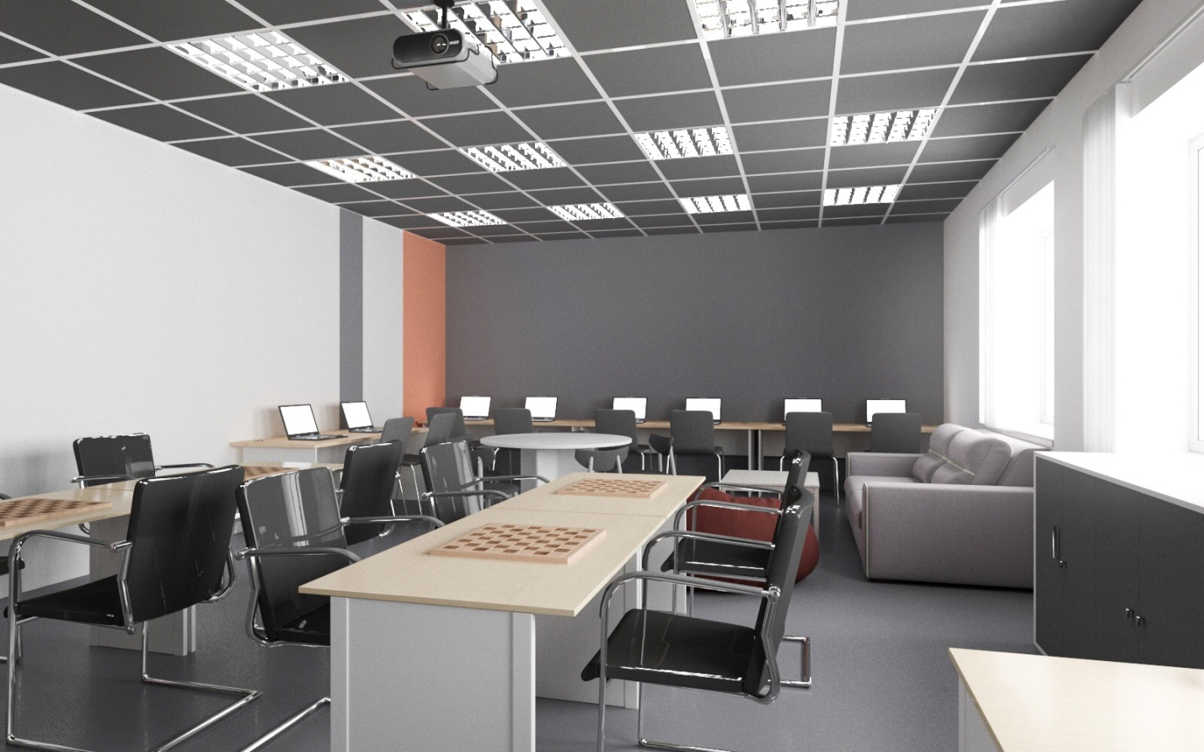

Приложение № 4
к концепции создания
на территории Саратовской области Центров образования цифрового и гуманитарного профилей «Точка роста»
в 2020-2022 годах

Штатное расписание Центров

Категория персонала | Позиция  (содержание деятельности) | Количество штатных единиц
Управленческий персонал | руководитель | 1
Основной персонал (учебная часть) | педагог дополнительного образования | 1
 | педагог по шахматам | 1
 | педагог-организатор | 1
 | педагог по предмету «Физическая культура и основы безопасности жизнедеятельности» | 1
 | педагог по предмету «Технология» | 1
 | педагог по предмету «Математика  и информатика» | 1

Приложение № 5
к концепции создания
на территории Саратовской области Центров образования цифрового и гуманитарного профилей «Точка роста»
в 2020-2022 годах

Предполагаемая сеть общеобразовательных организаций Саратовской области, на базе которых планируется создание Центров образования цифрового и гуманитарного профилей «Точка роста» в 2020-2022 годах

№  п/п | Название муници-пального района  (городского округа) | Название общеобразовательной организации (по уставу) | Участие органи-зации  в меро-приятии по внедрению целевой модели цифровой образова-тельной среды  в 2019-2022 годах (да/нет) | Общая числен-ность обучаю-щихся | Числен-ность обучаю-щихся  по обра-зователь-ным програм-мам предмет-ной области «Техно-логия», человек | Числен-ность обучаю-щихся  по обра-зователь-ным програм-мам предмет-ной области «ОБЖ», человек | Числен-ность обучаю-щихся  по обра-зователь-ным програм-мам предмет-ной области «Инфор-матика», человек | Числен-ность педаго-гических работ-ников | Числен-ность препода-вателей предмет-ной области «Техно-логия», человек | Числен-ность препода-вателей предмет-ной области «Инфор-матика», человек | Числен-ность препода-вателей предмет-ной области «ОБЖ», человек | Числен-ность педагогов дополни-тельного образо-вания
2020 год
1. | Александрово-Гайский | муниципальное бюджетное общеобразовательное учреждение средняя общеобразовательная школа № 2 с. Александров Гай Александрово-Гайского муниципального района Саратовской области | нет | 465 | 332 | 116 | 254 | 9 | 2 | 3 | 1 | 3
2. | Аркадакский | муниципальное бюджетное общеобразовательное учреждение – средняя общеобразовательная школа № 1 города Аркадака Саратовской области | нет | 432 | 214 | 224 | 224 | 6 | 2 | 1 | 1 | 2
3. | Аткарский | муниципальное общеобразовательное учреждение – средняя общеобразовательная школа  с. Даниловка Аткарского района Саратовской области | нет | 74 | 70 | 18 | 25 | 3 | 1 | 1 | 1 | 0
4. | Аткарский | муниципальное общеобразовательное учреждение – средняя общеобразовательная школа посёлка Сазоново Аткарского района Саратовской области | нет | 67 | 51 | 31 | 23 | 3 | 1 | 1 | 1 | 0
5. | Базарно-Карабулак-ский | муниципальное бюджетное общеобразовательное учреждение «Средняя общеобразовательная школа р.п. Свободный Базарно-Карабулакского муниципального района Саратовской области» | нет | 235 | 227 | 67 | 76 | 6 | 2 | 2 | 1 | 1
6. | Балаковский | муниципальное автономное общеобразовательное учреждение «Средняя общеобразовательная школа с. Натальино» Балаковского района Саратовской области | нет | 95 | 85 | 19 | 53 | 3 | 1 | 1 | 1 | 0
7. | Балаковский | муниципальное автономное общеобразовательное учреждение «Средняя общеобразовательная школа с. Новополеводино» Балаковского района Саратовской области | нет | 81 | 69 | 40 | 24 | 3 | 1 | 1 | 1 | 0
8. | Балашовский | муниципальное автономное общеобразовательное учреждение «Средняя общеобразовательная школа р.п. Пинеровка Балашовского района Саратовской области» | нет | 300 | 242 | 109 | 159 | 5 | 2 | 2 | 1 | 0
9. | Балашовский | муниципальное общеобразовательное учреждение «Средняя общеобразовательная школа  п. Первомайский Балашовского района Саратовской области» | нет | 76 | 66 | 23 | 30 | 6 | 4 | 1 | 1 | 0
10. | Балтайский | муниципальное общеобразовательное учреждение – средняя общеобразовательная школа имени заслуженного учителя РСФСР Худякова В.И. с. Царевщина Балтайского района Саратовской области | нет | 174 | 144 | 70 | 70 | 4 | 1 | 1 | 2 | 0
11. | Вольский | муниципальное общеобразовательное учреждение «Средняя общеобразовательная школа № 2  р.п. Сенной Вольского района Саратовской области» | нет | 420 | 350 | 94 | 357 | 5 | 1 | 2 | 1 | 1
12. | Вольский | муниципальное общеобразовательное учреждение «Средняя общеобразовательная школа с. Широкий Буерак Вольского района Саратовской области» | нет | 107 | 94 | 27 | 58 | 4 | 1 | 1 | 1 | 1
13. | Воскресен-ский | муниципальное общеобразовательное учреждение «Средняя общеобразовательная школа  с. Елшанка Воскресенского района Саратовской области» | нет | 309 | 270 | 83 | 55 | 5 | 2 | 1 | 1 | 1
14. | Воскресен-ский | муниципальное общеобразовательное учреждение «Средняя общеобразовательная школа с. Синодское Воскресенского района Саратовской области» | нет | 102 | 83 | 30 | 36 | 4 | 1 | 1 | 1 | 1
15. | Дергачевский | муниципальное общеобразовательное учреждение «Основная общеобразовательная школа с. Петропавловка Дергачевского района Саратовской области» | нет | 39 | 34 | 23 | 23 | 3 | 1 | 1 | 1 | 0
16. | Дергачевский | муниципальное общеобразовательное учреждение «Средняя общеобразовательная школа п. Мирный Дергачевского района Саратовской области» | нет | 24 | 17 | 16 | 16 | 3 | 1 | 1 | 1 | 0
17. | Духовницкий | муниципальное общеобразовательное учреждение «Средняя общеобразовательная школа  им. В.И. Лаврова с. Горяйновка Духовницкого района Саратовской области» | нет | 48 | 36 | 19 | 19 | 4 | 1 | 1 | 1 | 1
18. | Екатеринов-ский | муниципальное общеобразовательное учреждение – средняя общеобразовательная школа № 1  р.п. Екатериновка Екатериновского района Саратовской области | нет | 575 | 455 | 116 | 523 | 6 | 2 | 1 | 2 | 1
19. | Екатеринов-ский | муниципальное бюджетное общеобразовательное учреждение – средняя общеобразовательная школа имени Героя Советского Союза Филькова В.П. с. Сластуха Екатериновского района Саратовской области (МБОУ СОШ с. Сластуха) | нет | 105 | 96 | 34 | 65 | 3 | 1 | 1 | 1 | 0
20. | Ершовский | муниципальное общеобразовательное учреждение «Средняя общеобразовательная школа № 2  г. Ершова Саратовской области  им. Героя Советского Союза Зуева М.А.» | нет | 692 | 576 | 249 | 549 | 8 | 1 | 3 | 1 | 3
21. | Ершовский | муниципальное общеобразовательное учреждение «Средняя общеобразовательная школа  с. Перекопное Ершовского района Саратовской области»  им. Героя Советского Союза  В.И. Киреева | нет | 157 | 105 | 63 | 113 | 5 | 2 | 2 | 1 | 0
22. | Ивантеев-ский | муниципальное общеобразовательное учреждение «Средняя общеобразовательная школа  с. Яблоновый Гай Ивантеевского района Саратовской области» | нет | 83 | 71 | 54 | 54 | 3 | 1 | 1 | 1 | 0
23. | Калинин-ский | муниципальное бюджетное общеобразовательное учреждение «Средняя общеобразовательная школа с. Колокольцовка Калининского района Саратовской области» | нет | 93 | 72 | 35 | 46 | 9 | 5 | 2 | 2 | 0
24. | Красно-армейский | муниципальное бюджетное общеобразовательное учреждение «Средняя общеобразовательная школа № 3 города Красноармейска Саратовской области имени дважды Героя Советского Союза Скоморохова Н.М.» | нет | 758 | 255 | 189 | 362 | 5 | 2 | 1 | 2 | 0
25. | Красно-армейский | муниципальное бюджетное общеобразовательное учреждение «Средняя общеобразовательная школа № 10 поселка Каменский Красноармейского района Саратовской области» | нет | 148 | 53 | 47 | 77 | 4 | 2 | 1 | 1 | 0
26. | Красно-армейский | муниципальное бюджетное общеобразовательное учреждение «Средняя общеобразовательная школа № 11 села Золотое Красноармейского района Саратовской области» | нет | 117 | 51 | 37 | 62 | 3 | 1 | 1 | 1 | 0
27. | Красно-кутский | муниципальное общеобразовательное учреждение – средняя общеобразовательная школа № 3  г. Красный Кут Саратовской области | нет | 715 | 251 | 181 | 239 | 4 | 2 | 1 | 1 | 0
28. | Красно-кутский | муниципальное общеобразовательное учреждение – средняя общеобразовательная школа  с. Комсомольское Краснокутского района Саратовской области | нет | 66 | 60 | 10 | 66 | 3 | 1 | 1 | 1 | 0
29. | Красно-партизанский | муниципальное общеобразовательное учреждение «Средняя общеобразовательная школа  п. Горный Краснопартизанского района Саратовской области» | нет | 553 | 487 | 151 | 207 | 6 | 2 | 1 | 1 | 2
30. | Лысогорский | муниципальное бюджетное общеобразовательное учреждение «Средняя общеобразовательная школа № 2 р.п. Лысые Горы Саратовской области» | нет | 349 | 203 | 203 | 211 | 6 | 1 | 1 | 1 | 3
31. | Марксовский | муниципальное общеобразовательное учреждение – средняя общеобразовательная школа № 6  г. Маркса Саратовской области | нет | 670 | 561 | 179 | 391 | 5 | 3 | 1 | 1 | 0
32. | Марксовский | муниципальное общеобразовательное учреждение – средняя общеобразовательная школа п. Осиновский Марксовского района Саратовской области | нет | 107 | 96 | 53 | 34 | 3 | 1 | 1 | 1 | 0
33. | Марксовский | муниципальное общеобразовательное учреждение – средняя общеобразовательная школа  с. Липовка Марксовского района Саратовской области | нет | 113 | 93 | 26 | 55 | 3 | 1 | 1 | 1 | 0
34. | Новобурас-ский | муниципальное общеобразовательное учреждение «Школа № 2 р.п. Новые Бурасы Новобурасского района Саратовской области имени Героя Советского Союза М.С. Бочкарева» | нет | 263 | 80 | 100 | 151 | 8 | 2 | 1 | 1 | 4
35. | Новоузен-ский | муниципальное общеобразовательное учреждение «Средняя общеобразовательная школа № 1  г. Новоузенска Саратовской области» | нет | 797 | 297 | 185 | 429 | 5 | 2 | 2 | 1 | 0
36. | Новоузен-ский | муниципальное общеобразовательное учреждение «Средняя общеобразовательная школа  п. Алгайский Новоузенского района Саратовской области» | нет | 259 | 113 | 45 | 66 | 4 | 2 | 1 | 1 | 0
37. | Озинский | муниципальное общеобразовательное учреждение «Средняя общеобразовательная школа  р.п. Озинки» Озинского района Саратовской области | нет | 820 | 380 | 460 | 306 | 4 | 1 | 2 | 1 | 0
38. | Озинский | муниципальное общеобразовательное учреждение «Средняя общеобразовательная школа  с. Балаши» Озинского района Саратовской области | нет | 111 | 55 | 35 | 55 | 3 | 1 | 1 | 1 | 0
39. | Перелюбский | муниципальное бюджетное общеобразовательное учреждение «Средняя общеобразовательная школа п. Молодежный Перелюбского муниципального района Саратовской области» | нет | 146 | 115 | 79 | 125 | 5 | 1 | 1 | 2 | 1
40. | Петровский | муниципальное общеобразовательное учреждение «Средняя общеобразовательная школа № 1  г. Петровска Саратовской области» | нет | 454 | 181 | 126 | 176 | 5 | 1 | 2 | 2 | 0
41. | Петровский | муниципальное бюджетное общеобразовательное учреждение «Средняя общеобразовательная школа села Озерки Петровского района Саратовской области» | нет | 109 | 42 | 26 | 41 | 3 | 1 | 1 | 1 | 0
42. | Питерский | муниципальное общеобразовательное учреждение «Средняя общеобразовательная школа  с. Агафоновка Питерского района Саратовской области имени Героя Советского союза  Решетникова Н.М.» | нет | 84 | 75 | 45 | 26 | 3 | 1 | 1 | 1 | 0
43. | Пугачевский | муниципальное общеобразовательное учреждение «Средняя общеобразовательная школа № 13  г. Пугачева Саратовской области имени М.В. Ломоносова» | нет | 768 | 419 | 419 | 419 | 4 | 1 | 1 | 1 | 1
44. | Пугачевский | муниципальное общеобразовательное учреждение «Средняя общеобразовательная школа № 2 города Пугачева Саратовской области» | нет | 539 | 415 | 315 | 315 | 7 | 2 | 1 | 1 | 3
45. | Пугачевский | муниципальное общеобразовательное учреждение «Средняя общеобразовательная школа № 3  г. Пугачева Саратовской области» | нет | 501 | 395 | 202 | 253 | 5 | 2 | 1 | 1 | 1
46. | Ровенский | муниципальное бюджетное общеобразовательное учреждение «Средняя общеобразовательная школа с. Луговское Ровенского муниципального района Саратовской области» | нет | 128 | 115 | 37 | 51 | 7 | 1 | 1 | 1 | 4
47. | Романовский | муниципальное общеобразовательное учреждение Романовская средняя общеобразовательная школа  р.п. Романовка Романовского района Саратовской области имени полного кавалера орденов Славы  И.В. Серещенко | нет | 597 | 250 | 200 | 225 | 5 | 2 | 2 | 1 | 0
48. | Романовский | муниципальное общеобразовательное учреждение Мордовокарайская средняя общеобразовательная школа села Мордовский Карай Романовского района Саратовской области имени Героя Советского Союза В.Н. Сидорина | нет | 98 | 81 | 37 | 59 | 3 | 1 | 1 | 1 | 0
49. | Ртищевский | муниципальное общеобразовательное учреждение «Средняя общеобразовательная школа № 5  г. Ртищево Саратовской области» | нет | 302 | 284 | 121 | 302 | 6 | 2 | 2 | 1 | 1
50. | Ртищевский | муниципальное общеобразовательное учреждение «Ерышовская средняя общеобразовательная школа Ртищевского района Саратовской области» | нет | 79 | 53 | 47 | 47 | 3 | 1 | 1 | 1 | 0
51. | Ртищевский | муниципальное общеобразовательное учреждение «Средняя общеобразовательная школа № 1  г. Ртищево Саратовской области» | нет | 271 | 338 | 252 | 271 | 5 | 2 | 1 | 1 | 1
52. | Самойлов-ский | муниципальное бюджетное общеобразовательное учреждение «Средняя общеобразовательная школа № 2 имени Героя Советского Союза Василия Дмитриевича Ревякина р.п. Самойловка Самойловского района Саратовской области» | нет | 229 | 94 | 78 | 154 | 4 | 1 | 2 | 1 | 0
53. | Самойлов-ский | муниципальное бюджетное общеобразовательное учреждение «Средняя общеобразовательная школа села Каменка Самойловского района Саратовской области» | нет | 119 | 71 | 69 | 62 | 12 | 4 | 4 | 4 | 0
54. | Саратовский | муниципальное общеобразовательное учреждение «Средняя общеобразовательная школа  с. Клещевка Саратовского района Саратовской области» | нет | 148 | 132 | 75 | 75 | 3 | 1 | 1 | 1 | 0
55. | Советский | муниципальное бюджетное общеобразовательное учреждение – средняя общеобразовательная школа № 1 р.п. Степное Советского района Саратовской области | нет | 680 | 275 | 175 | 391 | 5 | 2 | 1 | 1 | 1
56. | Советский | муниципальное бюджетное общеобразовательное учреждение –средняя общеобразовательная школа р.п. Пушкино Советского района Саратовской области | нет | 272 | 107 | 53 | 97 | 7 | 1 | 2 | 2 | 2
57. | Татищевский | муниципальное общеобразовательное учреждение «Средняя общеобразовательная школа  с. Октябрьский Городок» | нет | 255 | 110 | 59 | 131 | 6 | 1 | 1 | 1 | 3
58. | Турковский | муниципальное общеобразовательное учреждение «Средняя общеобразовательная школа имени Героя Советского Союза С.М. Иванова» р.п. Турки Турковского района Саратовской области | нет | 406 | 295 | 135 | 251 | 5 | 2 | 1 | 2 | 0
59. | Федоровский | муниципальное общеобразовательное учреждение средняя общеобразовательная школа № 1  р.п. Мокроус Федоровского района Саратовской области | нет | 520 | 189 | 134 | 279 | 5 | 2 | 1 | 1 | 1
60. | Федоровский | муниципальное общеобразовательное учреждение средняя общеобразовательная школа № 2  р.п. Мокроус Федоровского района Саратовской области | нет | 203 | 73 | 53 | 74 | 5 | 1 | 1 | 1 | 2
61. | Хвалынский | муниципальное общеобразовательное учреждение средняя общеобразовательная школа № 1 города Хвалынска Саратовской области | нет | 323 | 291 | 196 | 196 | 5 | 2 | 1 | 1 | 1
62. | Энгельсский | муниципальное бюджетное общеобразовательное учреждение «Средняя общеобразовательная школа с. Красный Яр» Энгельсского муниципального района Саратовской области | нет | 359 | 173 | 207 | 319 | 3 | 1 | 1 | 1 | 0
63. | Энгельсский | муниципальное бюджетное общеобразовательное учреждение «Средняя общеобразовательная школа с. Воскресенка» Энгельсского муниципального района Саратовской области | нет | 53 | 31 | 33 | 47 | 3 | 1 | 1 | 1 | 0
64. | пос. Михай-ловский | муниципальное общеобразовательное учреждение «Средняя общеобразовательная школа закрытого административно-территориального образования Михайловский Саратовской области» | нет | 260 | 98 | 96 | 122 | 6 | 2 | 2 | 1 | 1
2021 год
1. | Александрово-Гайский | муниципальное бюджетное общеобразовательное учреждение средняя общеобразовательная школа с. Новоалександровка имени Героя Советского Союза Федора Дмитриевича Глухова Александрово-Гайского муниципального района Саратовской области | нет | 118 | 90 | 79 | 114 | 4 | 1 | 1 | 1 | 1
2. | Аркадакский | муниципальное бюджетное общеобразовательное учреждение – средняя общеобразовательная школа № 2 города Аркадака Саратовской области | нет | 486 | 229 | 288 | 288 | 7 | 2 | 2 | 1 | 2
3. | Аткарский | муниципальное общеобразовательное учреждение – средняя общеобразовательная школа села Марфино Аткарского района Саратовской области | нет | 51 | 43 | 8 | 14 | 3 | 1 | 1 | 1 | 0
4. | Аткарский | муниципальное общеобразовательное учреждение – средняя общеобразовательная школа села Иваново-Языковка Аткарского района Саратовской области | нет | 46 | 36 | 10 | 20 | 3 | 1 | 1 | 1 | 0
5. | Базарно-Карабулак-ский | муниципальное бюджетное общеобразовательное учреждение «Средняя общеобразовательная школа № 2 р.п. Базарный Карабулак Саратовской области» | нет | 508 | 424 | 126 | 209 | 6 | 2 | 1 | 2 | 1
6. | Балаковский | муниципальное автономное общеобразовательное учреждение «Средняя общеобразовательная школа п. Николевский» Балаковского района Саратовской области | нет | 42 | 33 | 6 | 20 | 3 | 1 | 1 | 1 | 0
7. | Балаковский | муниципальное автономное общеобразовательное учреждение «Средняя общеобразовательная школа с. Наумовка» Балаковского района Саратовской области | нет | 52 | 47 | 31 | 31 | 3 | 1 | 1 | 1 | 0
8. | Балашовский | муниципальное общеобразовательное учреждение «Средняя общеобразовательная школа с. Репное Балашовского района Саратовской области» | нет | 250 | 116 | 68 | 105 | 4 | 2 | 1 | 1 | 0
9. | Балашовский | муниципальное общеобразовательное учреждение «Средняя общеобразовательная школа  п. Соцземледельский Балашовского района Саратовской области» | нет | 92 | 80 | 15 | 50 | 5 | 2 | 2 | 1 | 0
10. | Балтайский | муниципальное бюджетное общеобразовательное учреждение – средняя общеобразовательная школа с. Большие Озёрки Балтайского муниципального района Саратовской области | нет | 50 | 48 | 34 | 25 | 3 | 1 | 1 | 1 | 0
11. | Вольский | муниципальное общеобразовательное учреждение «Средняя общеобразовательная школа № 47 р.п. Сенной Вольского района Саратовской области» | нет | 299 | 230 | 88 | 281 | 4 | 1 | 1 | 1 | 1
12. | Вольский | муниципальное общеобразовательное учреждение «Средняя общеобразовательная школа  с. Верхняя Чернавка Вольского района Саратовской области» | нет | 83 | 62 | 48 | 77 | 5 | 1 | 1 | 1 | 2
13. | Воскресен-ский | муниципальное общеобразовательное учреждение «Средняя общеобразовательная школа с. Ново-Алексеевка Воскресенского района Саратовской области» | нет | 73 | 63 | 19 | 56 | 4 | 1 | 1 | 1 | 1
14. | Воскресен-ский | муниципальное общеобразовательное учреждение «Средняя общеобразовательная школа  с. Букатовка Воскресенского района Саратовской области» | нет | 43 | 33 | 18 | 22 | 4 | 1 | 1 | 1 | 1
15. | Дергачевский | муниципальное общеобразовательное учреждение «Средняя общеобразовательная школа  п. Орошаемый Дергачевского района Саратовской области» | нет | 70 | 52 | 44 | 44 | 7 | 4 | 1 | 2 | 0
16. | Дергачевский | муниципальное общеобразовательное учреждение «Средняя общеобразовательная школа  с. Демьяс» Дергачевского муниципального района Саратовской области | нет | 71 | 60 | 43 | 43 | 5 | 3 | 1 | 1 | 0
17. | Духовницкий | муниципальное общеобразовательное учреждение «Средняя общеобразовательная школа  с. Теликовка Духовницкого района Саратовской области» | нет | 66 | 36 | 25 | 25 | 4 | 1 | 1 | 1 | 1
18. | Екатеринов-ский | муниципальное общеобразовательное учреждение – средняя общеобразовательная школа  п. Юбилейный Екатериновского района Саратовской области | нет | 42 | 37 | 37 | 42 | 3 | 1 | 1 | 1 | 0
19. | Екатеринов-ский | муниципальное общеобразовательное учреждение – средняя общеобразовательная школа  с. Андреевка Екатериновского района Саратовской области | нет | 27 | 27 | 12 | 12 | 3 | 1 | 1 | 1 | 0
20. | Ершовский | муниципальное общеобразовательное учреждение «Средняя общеобразовательная школа № 3  г. Ершова Саратовской области» | нет | 880 | 754 | 265 | 515 | 7 | 2 | 2 | 1 | 2
21. | Ершовский | муниципальное общеобразовательное учреждение «Средняя общеобразовательная школа  п. Кушумский Ершовского района Саратовской области» | нет | 79 | 53 | 41 | 64 | 6 | 2 | 2 | 2 | 0
22. | Ершовский | муниципальное общеобразовательное учреждение «Средняя общеобразовательная школа  п. Новосельский Ершовского района Саратовской области» | нет | 45 | 17 | 10 | 20 | 6 | 1 | 1 | 1 | 3
23. | Ивантеевский | муниципальное общеобразовательное учреждение «Средняя общеобразовательная школа  п. Знаменский Ивантеевского района Саратовской области» | нет | 150 | 66 | 71 | 57 | 4 | 1 | 1 | 2 | 0
24. | Калининский | муниципальное бюджетное общеобразовательное учреждение «Средняя общеобразовательная школа с. Таловка Калининского района Саратовской области» | нет | 60 | 48 | 18 | 19 | 6 | 4 | 1 | 1 | 0
25. | Красно-армейский | муниципальное бюджетное общеобразовательное учреждение «Средняя общеобразовательная школа № 2 города Красноармейска Саратовской области имени Героя Советского Союза Танцорова Г.В.» | нет | 893 | 375 | 225 | 201 | 5 | 2 | 2 | 1 | 0
26. | Красно-армейский | муниципальное бюджетное общеобразовательное учреждение «Средняя общеобразовательная школа № 23 села Первомайское Красноармейского района Саратовской области» | нет | 101 | 38 | 33 | 50 | 3 | 1 | 1 | 1 | 0
27. | Красно-армейский | муниципальное бюджетное общеобразовательное учреждение «Основная общеобразовательная школа № 6 села Каменка Красноармейского района Саратовской области» | нет | 56 | 29 | 9 | 17 | 3 | 1 | 1 | 1 | 0
28. | Красно-кутский | муниципальное общеобразовательное учреждение – средняя общеобразовательная школа № 2  г. Красный Кут Саратовской области | нет | 455 | 380 | 112 | 160 | 6 | 2 | 1 | 1 | 2
29. | Красно-кутский | муниципальное общеобразовательное учреждение – средняя общеобразовательная школа  с. Журавлевка Краснокутского района Саратовской области | нет | 39 | 34 | 6 | 32 | 4 | 1 | 1 | 1 | 1
30. | Красно-партизанский | муниципальное общеобразовательное учреждение «Средняя общеобразовательная школа с. Сулак Краснопартизанского района Саратовской области» | нет | 97 | 78 | 30 | 30 | 4 | 1 | 1 | 1 | 1
31. | Марксов-ский | муниципальное общеобразовательное учреждение – средняя общеобразовательная школа  с. Баскатовка Марксовского района Саратовской области | нет | 206 | 79 | 62 | 75 | 5 | 1 | 1 | 1 | 2
32. | Марксов-ский | муниципальное общеобразовательное учреждение – средняя общеобразовательная школа  с. Зоркино Марксовского района Саратовской области | нет | 133 | 47 | 51 | 76 | 3 | 1 | 1 | 1 | 0
33. | Новобурас-ский | муниципальное общеобразовательное учреждение «Средняя общеобразовательная школа с. Аряш Новобурасского района Саратовской области» | нет | 87 | 43 | 16 | 43 | 5 | 2 | 1 | 1 | 1
34. | Новоузен-ский | муниципальное общеобразовательное учреждение «Средняя общеобразовательная школа № 8 имени кавалера трех Орденов Славы В.И. Курова г. Новоузенска Саратовской области» | нет | 685 | 221 | 272 | 342 | 4 | 2 | 1 | 1 | 0
35. | Новоузен-ский | муниципальное общеобразовательное учреждение «Средняя общеобразовательная школа № 7  п. Дюрский Новоузенского района Саратовской области» | нет | 85 | 31 | 46 | 46 | 3 | 1 | 1 | 1 | 0
36. | Озинский | муниципальное общеобразовательное учреждение «Средняя общеобразовательная школа  с. Пигари» Озинского района Саратовской области | нет | 61 | 51 | 39 | 39 | 3 | 1 | 1 | 1 | 0
37. | Озинский | муниципальное общеобразовательное учреждение «Средняя общеобразовательная школа  п. Модин» Озинского района Саратовской области | нет | 131 | 121 | 37 | 52 | 3 | 1 | 1 | 1 | 0
38. | Перелюбский | муниципальное бюджетное общеобразовательное учреждение «Средняя общеобразовательная школа п. Целинный Перелюбского муниципального района Саратовской области» | нет | 123 | 100 | 80 | 80 | 5 | 2 | 1 | 1 | 1
39. | Петровский | муниципальное бюджетное общеобразовательное учреждение «Средняя общеобразовательная школа № 2 имени Героя Советского Союза Шамаева П.С. г. Петровска Саратовской области» | нет | 432 | 178 | 80 | 239 | 3 | 1 | 1 | 1 | 0
40. | Петровский | муниципальное общеобразовательное учреждение «Основная общеобразовательная школа села Березовка 1-я Петровского района Саратовской области» | нет | 61 | 32 | 23 | 17 | 3 | 1 | 1 | 1 | 0
41. | Питерский | муниципальное общеобразовательное учреждение «Средняя общеобразовательная школа  с. Мироновка Питерского района Саратовской области» | нет | 178 | 74 | 57 | 57 | 3 | 1 | 1 | 1 | 0
42. | Ровенский | муниципальное бюджетное общеобразовательное учреждение «Средняя общеобразовательная школа с. Кривояр Ровенского муниципального района Саратовской области» | нет | 114 | 97 | 42 | 104 | 8 | 1 | 1 | 2 | 4
43. | Романовский | муниципальное общеобразовательное учреждение Большекарайская средняя общеобразовательная школа села Большой Карай Романовского района Саратовской области имени Героя Советского Союза Н.Ф. Сосина | нет | 94 | 81 | 37 | 59 | 3 | 1 | 1 | 1 | 0
44. | Ртищевский | муниципальное общеобразовательное учреждение «Александровская средняя общеобразовательная школа имени Сергея Васильевича Васильева Ртищевского района Саратовской области» | нет | 50 | 40 | 36 | 50 | 3 | 1 | 1 | 1 | 0
45. | Ртищевский | муниципальное общеобразовательное учреждение «Макаровская средняя общеобразовательная школа Ртищевского района Саратовской области» | нет | 49 | 36 | 31 | 49 | 3 | 1 | 1 | 1 | 0
46. | Самойлов-ский | муниципальное бюджетное общеобразовательное учреждение «Средняя общеобразовательная школа села Красавка Самойловского района Саратовской области» | нет | 162 | 98 | 91 | 91 | 12 | 4 | 4 | 4 | 0
47. | Самойлов-ский | муниципальное бюджетное общеобразовательное учреждение «Средняя общеобразовательная школа поселка Садовый Самойловского района Саратовской области» | нет | 80 | 41 | 51 | 51 | 6 | 2 | 2 | 2 | 0
48. | Саратовский | муниципальное общеобразовательное учреждение «Средняя общеобразовательная школа  р.п. Красный Октябрь Саратовского района Саратовской области» | нет | 328 | 301 | 185 | 185 | 5 | 2 | 1 | 2 | 0
49. | Советский | муниципальное бюджетное общеобразовательное учреждение «Лицей» р.п. Степное Советского района Саратовской области | нет | 534 | 395 | 190 | 487 | 6 | 1 | 2 | 1 | 2
50. | Советский | муниципальное бюджетное общеобразовательное учреждение – средняя общеобразовательная школа р.п. Советское Советского района Саратовской области | нет | 266 | 113 | 113 | 164 | 6 | 1 | 2 | 2 | 1
51. | Татищев-ский | муниципальное общеобразовательное учреждение «Средняя общеобразовательная школа  с. Мизино-Лапшиновка» | нет | 135 | 50 | 29 | 75 | 6 | 1 | 1 | 1 | 3
52. | Турковский | муниципальное общеобразовательное учреждение «Основная общеобразовательная школа»  р.п. Турки Турковского района Саратовской области | нет | 203 | 102 | 40 | 102 | 4 | 2 | 1 | 1 | 0
53. | Федоровский | муниципальное общеобразовательное учреждение средняя общеобразовательная школа  с. Мунино Федоровского района Саратовской области | нет | 95 | 39 | 33 | 60 | 5 | 1 | 1 | 1 | 2
54. | Федоровский | муниципальное общеобразовательное учреждение средняя общеобразовательная школа  с. Еруслан Федоровского района Саратовской области | нет | 94 | 32 | 24 | 31 | 4 | 1 | 1 | 1 | 1
55. | Энгельсский | муниципальное бюджетное общеобразовательное учреждение «Средняя общеобразовательная школа с. Липовка» Энгельсского муниципального района Саратовской области | нет | 145 | 120 | 126 | 72 | 3 | 1 | 1 | 1 | 0
56. | Энгельсский | муниципальное общеобразовательное учреждение «Средняя общеобразовательная школа  п. имени К. Маркса» Энгельсского муниципального района Саратовской области | нет | 340 | 294 | 169 | 289 | 4 | 1 | 2 | 1 | 0
57. | г. Шиханы | муниципальное общеобразовательное учреждение «Средняя общеобразовательная школа № 12 закрытого административно-территориального образования Шиханы Саратовской области» | нет | 610 | 510 | 148 | 214 | 4 | 2 | 1 | 1 | 0
2022 год
1. | Аркадакский | муниципальное бюджетное общеобразовательное учреждение – средняя общеобразовательная школа № 3 города Аркадака Саратовской области | нет | 483 | 237 | 281 | 281 | 5 | 2 | 1 | 1 | 1
2. | Аткарский | муниципальное общеобразовательное учреждение – средняя общеобразовательная школа села Кочетовка Аткарского района Саратовской области | нет | 35 | 29 | 5 | 22 | 3 | 1 | 1 | 1 | 0
3. | Аткарский | муниципальное общеобразовательное учреждение – средняя общеобразовательная школа села Большая Екатериновка Аткарского района Саратовской области | нет | 57 | 57 | 11 | 26 | 3 | 1 | 1 | 1 | 0
4. | Базарно-Карабулак-ский | муниципальное бюджетное общеобразовательное учреждение «Средняя общеобразовательная школа с. Хватовка Базарно-Карабулакского муниципального района Саратовской области» | нет | 145 | 70 | 15 | 55 | 3 | 1 | 1 | 1 | 0
5. | Балаков-ский | муниципальное автономное общеобразовательное учреждение «Основная общеобразовательная школа с. Быков Отрог» Балаковского района Саратовской области | нет | 94 | 84 | 19 | 48 | 3 | 1 | 1 | 1 | 0
6. | Балаков-ский | муниципальное автономное общеобразовательное учреждение «Основная общеобразовательная школа с. Красный Яр» Балаковского района Саратовской области | нет | 55 | 47 | 13 | 27 | 3 | 1 | 1 | 1 | 0
7. | Балашовский | муниципальное общеобразовательное учреждение «Средняя общеобразовательная школа с. Терновка Балашовского района Саратовской области» | нет | 64 | 55 | 38 | 51 | 5 | 2 | 1 | 2 | 0
8. | Балашовский | муниципальное общеобразовательное учреждение «Средняя общеобразовательная школа с. Малая Семеновка Балашовского района Саратовской области» | нет | 100 | 49 | 13 | 26 | 4 | 2 | 1 | 1 | 0
9. | Балашовский | муниципальное общеобразовательное учреждение «Средняя общеобразовательная школа с. Лесное Балашовского района Саратовской области» | нет | 45 | 15 | 13 | 20 | 6 | 3 | 2 | 1 | 0
10. | Балтайский | Муниципальное бюждетное общеобразовательное учреждение – средняя общеобразовательная школа с. Барнуковка | нет | 51 | 26 | 15 | 15 | 3 | 1 | 1 | 1 | 0
11. | Вольский | муниципальное общеобразовательное учреждение «Средняя общеобразовательная школа  с. Куриловка Вольского района Саратовской области» | нет | 112 | 46 | 31 | 45 | 3 | 1 | 1 | 1 | 0
12. | Воскресен-ский | муниципальное общеобразовательное учреждение «Основная общеобразовательная школа  с. Славянка Воскресенского района Саратовской области» | нет | 40 | 26 | 1 | 37 | 4 | 1 | 1 | 1 | 1
13. | Воскресен-ский | муниципальное общеобразовательное учреждение «Основная общеобразовательная школа  с. Студеновка Воскресенского района Саратовской области» | нет | 33 | 23 | 6 | 16 | 4 | 1 | 1 | 1 | 1
14. | Дергачевский | муниципальное общеобразовательное учреждение «Основная общеобразовательная школа  п. Советский» Дергачевского района Саратовской области | нет | 83 | 72 | 42 | 42 | 3 | 1 | 1 | 1 | 0
15. | Дергачевский | муниципальное общеобразовательное учреждение «Основная общеобразовательная школа  п. Октябрьский Дергачевского района Саратовской области» | нет | 27 | 24 | 17 | 17 | 3 | 1 | 1 | 1 | 0
16. | Екатеринов-ский | муниципальное общеобразовательное учреждение – средняя общеобразовательная школа  с. Колено Екатериновского района Саратовской области | нет | 43 | 35 | 13 | 30 | 3 | 1 | 1 | 1 | 0
17. | Екатеринов-ский | муниципальное общеобразовательное учреждение – средняя общеобразовательная школа с. Кипцы Екатериновского района Саратовской области | нет | 76 | 71 | 35 | 35 | 6 | 3 | 1 | 1 | 1
18. | Ершовский | муниципальное общеобразовательное учреждение «Средняя общеобразовательная школа № 1 г. Ершова Саратовской области» | нет | 392 | 317 | 76 | 342 | 11 | 3 | 3 | 3 | 2
19. | Ершовский | муниципальное общеобразовательное учреждение «Средняя общеобразовательная школа с. Миусс Ершовского района Саратовской области» им. Героя Советского Союза И.М. Трифонова | нет | 113 | 56 | 65 | 65 | 9 | 2 | 2 | 2 | 3
20. | Ивантеевский | муниципальное общеобразовательное учреждение «Средняя общеобразовательная школа  с. Ивановка Ивантеевского района Саратовской области» | нет | 81 | 69 | 40 | 40 | 3 | 1 | 1 | 1 | 0
21. | Калининский | муниципальное бюджетное общеобразовательное учреждение «Средняя общеобразовательная школа с. Александровка 3-я Калининского района Саратовской области» | нет | 67 | 59 | 39 | 39 | 6 | 4 | 1 | 1 | 0
22. | Красно-армейский | муниципальное бюджетное общеобразовательное учреждение «Средняя общеобразовательная школа № 8 города Красноармейска Саратовской области» | нет | 524 | 235 | 143 | 329 | 4 | 2 | 1 | 1 | 0
23. | Красно-армейский | муниципальное бюджетное общеобразовательное учреждение «Средняя общеобразовательная школа № 19 села Луганское Красноармейского района Саратовской области» | нет | 160 | 71 | 46 | 64 | 6 | 2 | 2 | 2 | 0
24. | Красно-армейский | муниципальное бюджетное общеобразовательное учреждение «Основная общеобразовательная школа села Сплавнуха Красноармейского района Саратовской области» | нет | 57 | 26 | 14 | 23 | 3 | 1 | 1 | 1 | 0
25. | Красно-кутский | муниципальное общеобразовательное учреждение – средняя общеобразовательная школа № 1  г. Красный Кут Саратовской области | нет | 870 | 338 | 285 | 477 | 6 | 2 | 2 | 1 | 1
26. | Красно-кутский | муниципальное общеобразовательное учреждение – средняя общеобразовательная школа  с. Дьяковка Краснокутского района Саратовской области | нет | 83 | 60 | 70 | 72 | 4 | 2 | 1 | 1 | 0
27. | Красно-партизанский | муниципальное общеобразовательное учреждение «Средняя общеобразовательная школа  с. Милорадовка Краснопартизанского района Саратовской области» | нет | 66 | 45 | 34 | 34 | 4 | 1 | 1 | 1 | 1
28. | Лысогорский | муниципальное бюджетное общеобразовательное учреждение «Средняя общеобразовательная школа с. Большая Дмитриевка Лысогорского района Саратовской области» | нет | 77 | 43 | 15 | 43 | 5 | 1 | 1 | 1 | 2
29. | Марксовский | муниципальное общеобразовательное учреждение – средняя общеобразовательная школа № 3  г. Маркса Саратовской области  им. Л.Г. Венедиктовой | нет | 841 | 414 | 414 | 462 | 5 | 2 | 2 | 1 | 0
30. | Марксовский | муниципальное общеобразовательное учреждение – средняя общеобразовательная школа  с. Звонаревка Марксовского района Саратовской области | нет | 205 | 120 | 49 | 78 | 3 | 1 | 1 | 1 | 0
31. | Новоузенский | муниципальное общеобразовательное учреждение «Средняя общеобразовательная школа № 4  г. Новоузенска Саратовской области» | нет | 309 | 131 | 81 | 182 | 5 | 1 | 1 | 2 | 1
32. | Новоузенский | муниципальное общеобразовательное учреждение «Средняя общеобразовательная школа  с. Дмитриевка Новоузенского района Саратовской области» | нет | 51 | 22 | 31 | 31 | 6 | 4 | 1 | 1 | 0
33. | Озинский | муниципальное общеобразовательное учреждение «Основная общеобразовательная школа  р.п. Озинки» Озинского района Саратовской области | нет | 112 | 56 | 28 | 28 | 3 | 1 | 1 | 1 | 0
34. | Озинский | муниципальное общеобразовательное учреждение «Средняя общеобразовательная школа  п. Новозаволжский» Озинского района Саратовской области | нет | 50 | 21 | 19 | 48 | 3 | 1 | 1 | 1 | 0
35. | Перелюбский | муниципальное бюджетное общеобразовательное учреждение «Средняя общеобразовательная школа с. Грачев Куст Перелюбского муниципального района Саратовской области» | нет | 110 | 90 | 65 | 65 | 9 | 6 | 1 | 1 | 1
36. | Петровский | муниципальное общеобразовательное учреждение «Основная общеобразовательная школа № 7 имени генерал-лейтенанта Л.В. Козлова г. Петровска Саратовской области» | нет | 165 | 75 | 30 | 90 | 3 | 1 | 1 | 1 | 0
37. | Петровский | муниципальное бюджетное общеобразовательное учреждение «Средняя общеобразовательная школа села Кожевино Петровского района Саратовской области» | нет | 72 | 30 | 14 | 18 | 3 | 1 | 1 | 1 | 0
38. | Питерский | муниципальное общеобразовательное учреждение «Средняя общеобразовательная школа села Новотулка Питерского района Саратовской области» | нет | 99 | 79 | 54 | 83 | 3 | 1 | 1 | 1 | 0
39. | Романовский | муниципальное общеобразовательное учреждение «Подгорненская средняя общеобразовательная школа  с. Подгорное Романовского района Саратовской области» имени Героя Советского Союза П.И. Чиркина | нет | 72 | 52 | 38 | 24 | 3 | 1 | 1 | 1 | 0
40. | Ртищевский | муниципальное общеобразовательное учреждение «Урусовская средняя общеобразовательная школа Ртищевского района Саратовской области» | нет | 30 | 24 | 20 | 36 | 3 | 1 | 1 | 1 | 0
41. | Ртищевский | муниципальное общеобразовательное учреждение «Средняя общеобразовательная школа № 8  г. Ртищево Саратовской области» | нет | 396 | 362 | 328 | 396 | 5 | 2 | 1 | 1 | 1
42. | Ртищевский | муниципальное общеобразовательное учреждение «Салтыковская средняя общеобразовательная школа Ртищевского района Саратовской области» | нет | 65 | 58 | 47 | 65 | 3 | 1 | 1 | 1 | 0
43. | Саратовский | муниципальное общеобразовательное учреждение «Средняя общеобразовательная школа села Рыбушка Саратовского района Саратовской области» | нет | 138 | 121 | 40 | 115 | 6 | 5 | 1 | 0 | 0
44. | Советский | муниципальное бюджетное общеобразовательное учреждение – основная общеобразовательная школа с. Александровка Советского района Саратовской области | нет | 118 | 45 | 16 | 100 | 4 | 1 | 1 | 1 | 1
45. | Советский | муниципальное бюджетное общеобразовательное учреждение – основная общеобразовательная школа с. Новокривовка Советского района Саратовской области | нет | 56 | 48 | 15 | 51 | 4 | 1 | 1 | 1 | 1
46. | Татищевский | муниципальное общеобразовательное учреждение «Средняя общеобразовательная школа  ст. Курдюм имени Героя Советского Союза П.Т. Пономарева» | нет | 139 | 63 | 29 | 43 | 3 | 1 | 1 | 1 | 0
47. | Турковский | муниципальное общеобразовательное учреждение «Средняя общеобразовательная школа»  с. Перевесинка Турковского района Саратовской области | нет | 53 | 46 | 42 | 42 | 4 | 1 | 1 | 1 | 1
48. | Федоровский | муниципальное общеобразовательное учреждение средняя общеобразовательная школа с. Калуга Федоровского района Саратовской области | нет | 54 | 39 | 37 | 25 | 5 | 1 | 1 | 1 | 2
49. | Хвалынский | муниципальное общеобразовательное учреждение средняя общеобразовательная школа села Сосновая Маза Хвалынского района Саратовской области | нет | 73 | 33 | 30 | 30 | 3 | 1 | 1 | 1 | 0
50. | Энгельсский | муниципальное общеобразовательное учреждение «Средняя общеобразовательная школа  с. Заветное» Энгельсского муниципального района Саратовской области | нет | 230 | 212 | 150 | 216 | 3 | 1 | 1 | 1 | 0
51. | Энгельсский | муниципальное автономное общеобразовательное учреждение «Основная общеобразовательная школа с. Степное» Энгельсского муниципального района Саратовской области | нет | 96 | 92 | 14 | 26 | 3 | 1 | 1 | 1 | 0

